Indicateur DCE ANGIOSPERMES - Indicateur des herbiers à Zostera marina et Zostera noltii
Version du 06/10/2025 à 14:52:06

DÉFINITIONS ET PRINCIPALES CARACTÉRISTIQUES

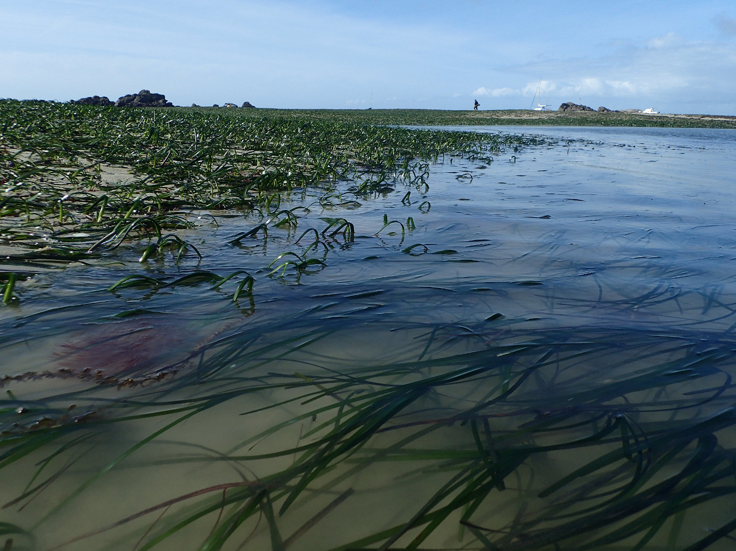
Crédit : Anne-Laure Janson (PATRINAT)
Définitions et objectifs
L’indicateur DCE Angiospermes est l’indicateur réglementaire mobilisé au titre de la Directive Cadre sur l’Eau (DCE, 2000/60/CE) pour évaluer l’élément de qualité biologique « Angiosperme » sur les façades Atlantique et Manche - Mer du Nord pour les masses d'eau côtière (MEC) et les masses d’eau de transition (MET). L’indicateur évalue l’état écologique des masses d'eau par le suivi des herbiers de zostères.
L’indicateur DCE Angiospermes a été développé à travers une collaboration entre plusieurs équipes de recherche françaises pour les herbiers des façades Atlantique et Manche - Mer du Nord (Auby et al. 2018 ; Janson et al. 2018). Il est basé sur les caractéristiques de deux espèces de phanérogames marines, Zostera marina et Zostera noltii, selon trois métriques : composition taxinomique, variation de la surface occupée par les zostères et abondance.
Les unités d’habitats marins susceptibles d’être évaluées par l’indicateur sont, selon la Typologie NatHab Atlantique (v3, Michez et al. 2019 ; description de l’habitat dans La Rivière et al. 2022), les suivantes :
- A3-4 - Herbiers à Zostera marina sur sédiments grossiers médiolittoraux
- A5-6 - Herbiers à Zostera noltii sur sables médiolittoraux
- A5-7 - Herbiers à Zostera marina sur sables médiolittoraux
- A6-4 - Herbiers à Zostera noltii sur vases médiolittorales
- B4-4 - Herbiers à Zostera marina sur sédiments hétérogènes infralittoraux
- B5-5 - Herbiers à Zostera marina sur sables infralittoraux
L’indicateur peut également contribuer partiellement à l'évaluation des écosystèmes marins listés dans le Règlement relatif à la restauration de la nature (Annexe 2, UE 2024/1991) dans le Groupe de Types d’Habitats marins « 1 - Herbiers de phanérogames marines » (Seagrass beds).
Objet évalué
L'indicateur DCE Angiospermes est utilisé pour évaluer la qualité des masses d’eau côtière (MEC) et des masses d’eau de transition (MET).
Finalité(s)
F1. Le bon état des espèces et habitats à statut, patrimoniaux ou méritant de l’être [espèces rares, menacées]F4. Le bon état des eaux marines
Déclinaison locale des finalités
Réseau de suivi DCE pour les MEC et les MET sur les façades Atlantique et Manche - Mer du Nord.
Thème(s)
Patrimoine naturel > Habitats benthiquesQualité de l'eau > Etat écologique
Réglementation
DCE [Directive-cadre sur l'eau]
Ecorégion
Ecosystèmes tempérésManche/Atlantique
DPSIR
Etat
Référence principale
Auby I., Oger-Jeanneret H., Gouillieux B., Grall J., Janson A.-L., Maguer M., Rigouin L., Sauriau P.-G., Trut G., 2018, Protocoles de suivi stationnel des herbiers à zostères pour la Directive Cadre sur l’Eau (DCE). Zostera marina - Zostera noltei, Rapport Ifremer/ODE/UL/LER/AR/18.017, 73p.
Indicateurs corrélés

PRODUCTION

Données brutes
Acquisition des données : herbiers de zostères
Source des données
Initialement, les données utilisées proviennent des suivis REBENT Bretagne. Aujourd’hui elles sont acquises dans le cadre du réseau DCE benthos – Angiospermes. Elles sont bancarisées dans Quadrige (Ifremer).Dans le cadre de la DCE, les stations suivies sont les suivantes : - pour Zostera marina : 16 herbiers dans les MEC,- pour Zostera noltii : 5 herbiers dans les MET et 14 herbiers dans les MEC.
Stratégie spatiale
Tous les prélèvements sont réalisés dans les zones couvertes par les zostères. Si l’herbier s’est déplacé ou a disparu, les points doivent être déplacés pour rester dans une zone recouverte par l’herbier, dans une limite de 100 mètres. Dans ce cas, les coordonnées géographiques de ce point déplacé seront précautionneusement notées et reportées dans la base Quadrige².
Stratégie temporelle
L’échantillonnage stationnel est effectué tous les ans :- pour Zostera marina : de la fin de l’hiver au printemps (février à mai), à l’exception des stations suivies en Nouvelle-Aquitaine (échantillonnage en août-septembre),- pour Zostera noltii : en août-septembre.
Moyens humains et matériels
Moyens humains : 2 agents formés.Moyens matériels :- Pour Zostera marina :1 GPS, 1 truelle, 2 cadres ou carottiers 0,04 m² (cadre : 20 cm de côté ; carottier cylindrique : diamètre interne = 22,57 cm) ou 0,1 m² (cadre : 31,6 cm de côté ; carottier cylindrique : diamètre interne = 35,68 cm), 2 carottiers sédiment granulométrie (9 cm de diamètre), 2 carottiers sédiment MO (diamètre 3-4 cm), sacs en plastique pour les végétaux, pots pour sédiment, appareil photo.Si le terrain est en plongée : 1 bateau, filets pour prétamiser le sédiment (vide de maille 1 ou 2 mm), bout de 10 m de long marqué tous les mètres, avec système de fixation dans le sédiment à chaque extrémité, gueuse équipée d’une bouée pour matérialiser le point ;Au laboratoire : cuvettes et papier millimétré plastifié.- Pour Zostera noltii :1 quadrat plat 50 × 50 cm soit 0,25 m² éventuellement muni d’un support permettant de fixer l’appareil photo, 1 appareil photo (résolution de 1600*1200 pixels suffisante), sacs en plastique préalablement annotés, 1 GPS configuré en WGS84, 1 plaquette de terrain, 1 parasol si le temps est ensoleillé, 1 carottier (diamètres 9 cm et 3 cm), pots ou sacs préalablement numérotés : nom de la station et année pour la granulométrie ; nom de la station, année, n° de 1 à 9 pour la matière organique.NB : si nécessaire, faire une demande d’autorisation de prélèvement scientifique auprès de la DDTM.
Protocole de récolte
Le protocole de suivi pour les herbiers à Zostera marina et pour les herbiers à Zostera noltii sont décrits dans le rapport Auby et al. (2018).
Référentiel(s) utilisé(s)
Base(s) de données utilisée(s)
Base de données Quadrige²
Précisions
Métriques
Métrique 1 : Evolution de l’extension spatiale
Stratégie spatiale
Stratégie temporelle
Moyens humains et matériels
Méthode de calcul
Cette métrique s’appuie sur la (ou les) surface(s) occupée(s) par l’espèce (ou les espèces) de zostères présentes dans les masses d’eau (Tableau 2). La collecte de ces informations requiert des moyens différents selon qu’il s’agit de peuplements intertidaux ou subtidaux. Dans les masses d’eau où l’on dispose de données sur l’emprise des deux espèces, les calculs d’EQR sont réalisés pour chaque espèce, puis moyennés.
En intertidal, ces informations sont relativement faciles à collecter lorsque les herbiers sont de petite taille (cheminement autour des taches avec un GPS) ou dans des zones côtières dépourvues de champs de macroalgues vertes (utilisation d’imagerie aérienne) ; ces données s’avèrent beaucoup plus compliquées à recueillir dans les grands herbiers, surtout lorsqu’ils sont également colonisés par des ulves, monostromes ou entéromorphes. Dans ce dernier cas, des sessions importantes de vérité-terrain doivent être entreprises, à pied, pour vérifier la bonne interprétation des images.
Dans l’étage subtidal, des moyens acoustiques (sondeur et sonar latéral) s’avèrent efficaces mais doivent être validés par des opérations de vérité-terrain utilisant une caméra tractée. Dans les eaux peu profondes ou très claires, la délimitation de l’emprise des herbiers peut se faire sur des images aériennes comme en intertidal.
En raison de ces difficultés, dans de nombreuses masses d’eau, cette métrique n’est pas renseignée avec une fréquence adéquate (une observation par plan de gestion). De plus, dans certaines masses d’eau, l’ensemble des herbiers n’a été cartographié qu’à une seule période, ce qui ne permet pas de calculer l’EQR pour la métrique extension.
Tableau 1 : Grille de correspondance entre les changements observés et la valeur de l’Ecological Quality Ratio pour la métrique « extension » (Auby et al. 2018).
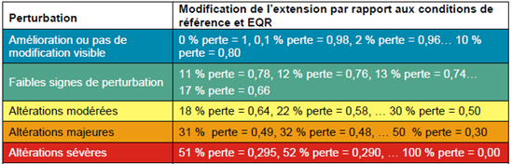
Métrique 2 : Evolution de la densité de l’herbier
Stratégie spatiale
Stratégie temporelle
Moyens humains et matériels
Méthode de calcul
Cette métrique s’appuie sur des mesures de l’abondance des zostères, soient la densité des pieds pour Zostera marina, et le pourcentage de recouvrement des feuilles dans des quadrats pour Zostera noltii, selon les méthodes décrites dans Auby et al. (2018) (Tableau 3). Ces données d’abondance sont maintenant récoltées à une fréquence annuelle dans toutes les masses d’eau suivies.
Tableau 2 : Grille de correspondance entre les changements observés et la valeur de l’Ecological Quality Ratio pour la métrique « abondance » (Auby et al. 2018).
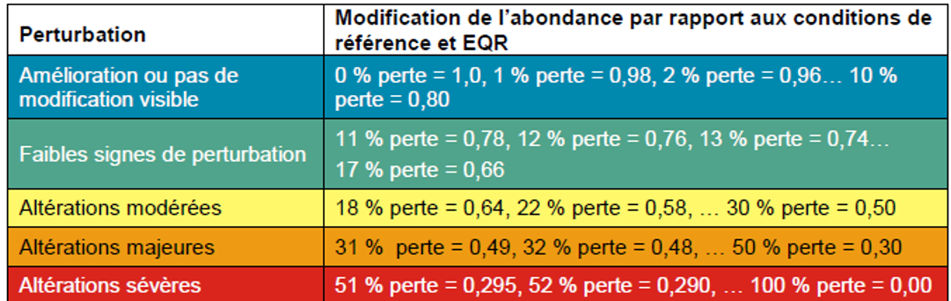
Dans les masses d’eau où l’on dispose de données sur l’abondance des deux espèces et éventuellement sur plusieurs stations, les EQR sont calculés pour chaque station, puis moyennés pour Zostera noltii d’une part et pour Zostera marina d’autre part. L’EQR final correspond à la moyenne des EQR obtenus pour les deux espèces (Tableau 4).
Tableau 3 : Calcul de l’EQR « abondance » dans la masse d’eau Arcachon amont (Auby et al. 2018).
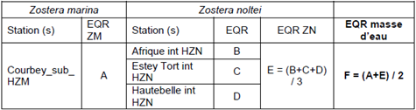
Métrique 3 : Evolution du nombre d’espèces
Stratégie spatiale
Stratégie temporelle
Moyens humains et matériels
Méthode de calcul
Cette métrique s’appuie sur l’évolution du nombre d’espèces de zostères observées dans les masses d’eau. Deux espèces de zostères sont prises en compte : Zostera noltii (en position intertidale) et Zostera marina (dans l’infralittoral y compris la frange émergée aux basses mers de vives eaux).
Tableau 4 : Grille de correspondance entre les changements observés et la valeur de l’Ecological Quality Ratio (EQR) pour la métrique « composition taxinomique » (Auby et al. 2018).
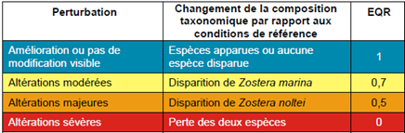
Globalement, il s’agit d’une information facile à collecter dans les masses d’eau suivies. On dispose, a priori, d’indications annuelles sur la valeur de cette métrique.

INDICATEUR

Stratégie spatiale
Stratégie temporelle
Moyens humains et matériels
Méthode de calcul
L’indicateur est calculé en moyennant les EQR obtenus pour les trois métriques.
Lecture
Grille de lecture
[La grille de lecture a été calibrée et est utilisée dans le cadre de l’évaluation réglementaire DCE.]
Les valeurs de l'EQR sont comparées aux valeurs seuils pour déterminer le statut écologique de l'habitat. Lorsqu’on ne dispose pas des résultats pour les trois métriques, on se contente de moyenner les deux disponibles.
Tableau 5 : Grille pour l’indicateur « angiospermes » (Auby et al. 2018).
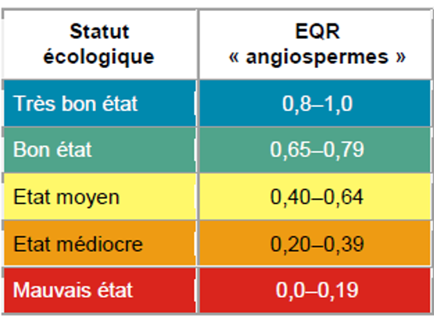
Il faut souligner qu’à l’issue de l’intercalibration européenne de cet indicateur (Neto & Salas Herrero 2016), le seuil moyen/bon état a été modifié, passant de 0,6 à 0,645.

DISCUSSION

Causes d‘évolution temporelles

Points forts / points faibles

Applicable à différents contextes
Non

Applicabilité

Bases conceptuelles solides
Basé sur des publications, rapports scientifiques, réglementation
Réactivité
Peu sensible ou sensible à moyen/long terme
Nécessité d'études pour définir des seuils
Grille de lecture calibrée [seuils ou tendances]
Disponibilités des données
Données disponibles dans le cadre d’un suivi pérenne à une échelle spatio-temporelle adaptée
Facilement compréhensible pour le public visé
Appropriation simple pour le non-spécialiste
Principaux avantages
Le protocole sur le terrain et en laboratoire est facile à mettre en œuvre et ne nécessite ni une expertise avancée des agents ni un investissement technologique élevé.
L’indicateur Angiospermes est théoriquement sensible aux pressions et activités anthropiques qui changent la morphologie de la masse d’eau (emprises, modification de la bathymétrie), sa clarté (augmentation de la turbidité, développement d’algues), détruisent directement l’herbier (dragage, clapage, pêche à pied, mouillages, navigation, infrastructures portuaires) ou introduisent des substances toxiques. Une évaluation qualitative et à dire d’expert de la sensibilité des métriques composant l’indicateur a été effectuée (MTES 2018 ; Tableau 6).
Tableau 6 : Evaluation qualitative et à dire d’expert de la sensibilité des métriques vis à vis des pressions anthropiques (* indique une sensibilité de la métrique vis à vis de la pression identifiée ; MTES 2018).
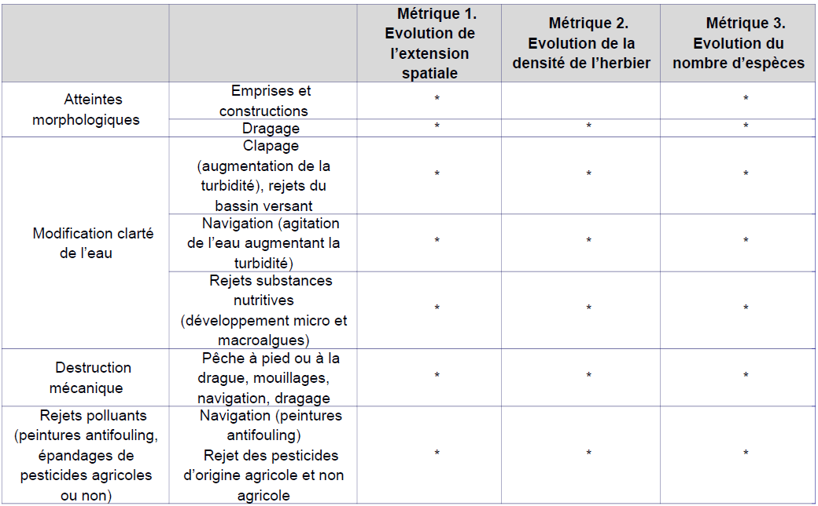
Seules les pressions qui détruisent directement l’herbier (dragage, clapage, pêche, développement des marinas et tourisme) ont montré une corrélation significative avec l’EQR lors de la 3ème phase d’intercalibration des indicateurs DCE relatifs aux angiospermes (Neto et al. 2018). Les pressions liées à la « qualité environnementale » (p. ex. nutriments, turbidité) n’ont pas montré une corrélation significative avec l’indicateur (Boyé et al. 2022).
Principales limites
La faune associée n’est pas prise en compte dans l’indicateur et pourrait montrer une sensibilité à d’autres pressions.
La définition de la valeur de référence est le point délicat pour cet indicateur, car on ne dispose pas toujours de données historiques pour les trois métriques. Dans ce cas, il est convenu de prendre la valeur la plus élevée, postérieure à l’épisode de « wasting disease » (années 1930) ayant affecté les herbiers de zostères. Toutefois, l’historique de suivi des herbiers est variable selon les masses d’eau. Il faudra donc être attentif au niveau de confiance qui sera accordé à cet indicateur. Par cette méthode, il faut donc prêter une attention toute particulière aux valeurs de référence, car elles peuvent changer au cours du temps (MTES 2018).
Pistes d'amélioration
L’ajout d’un calcul d’incertitude, effectué pour d’autres indicateurs DCE, est une piste à explorer afin de mieux rendre compte de la variabilité des métriques, notamment pour la métrique « abondance ».
L’indicateur doit être adapté dans le cas où une évaluation distincte des deux espèces Zostera marina et Z. noltii était choisie pour les prochains cycles.
La prise en compte de la faune associée pourrait apporter des éléments complémentaires sur l’impact des pressions. En effet sur les herbiers bretons à Z. marina, des indicateurs basés sur la communauté de macrofaune répondent à d’autres pressions que l’indicateur DCE-Angiospermes (Boyé et al. 2017 ; Millot 2022 ; Bajjouk et al. 2024).

BIBLIOGRAPHIE

Bibliographie
Auby I., Oger-Jeanneret H., Gouillieux B., Grall J., Janson A.-L., Maguer M., Rigouin L., Sauriau P.-G., Trut G., 2018, Protocoles de suivi stationnel des herbiers à zostères pour la Directive Cadre sur l’Eau (DCE). Zostera marina - Zostera noltei, Rapport Ifremer/ODE/UL/LER/AR/18.017, 73p.
Bajjouk T., Nunes F., Munaron D., Gonzalez J.-L., Muller A., Le Monier P., Auby I., 2024, Indices de diversité taxinomique, fonctionnelle et génétique et état de contamination des herbiers de zostères : Approche Biogéographique, Projet INDIGENE, Rapport d’étude de la convention Ifremer/OFB-20-0210, Réf. DYNECO/LEBCO/202306-02TB, Version 1.1, 127p.
Boyé A., Legendre P., Grall J., Gauthier O., 2017, Constancy despite variability: Local and regional macrofaunal diversity in intertidal seagrass beds, Journal of Sea Research, vol. 130, 107-122p.
Boyé A., Janson A.-L., Robert A., Grall J., Sauriau P.-G., Auby I., Bajjouk T., Rollet C., Aschenbroich A., Dessier A., Paquignon G., de Roton G., Bizzozeo L., Bernard G., Foveau A., Ouisse V., Schmitt A., Vanalderweireldt L., de Bettignies T., Capietto A., Gicquel C., Blanchet A., Didieu K., Beauvais S., 2022, Évaluation qualitative des herbiers de phanérogames : Zostera noltei et Zostera marina, SRM MMN, MC et GdG, In Boyé A., Robert A., Janson A.-L., Beauvais S. & Dedieu K., (2023). Évaluation de l’état écologique des habitats benthiques en France métropolitaine au titre de la DCSMM. Rapport scientifique pour l’évaluation 2024 (cycle 3) du BEE -Ifremer-PatriNat-OFB, 151-235p.
La Rivière M., Delavenne J., Janson A.-L., Andres S., de Bettignies T., Blanchet H., Decaris F.-X., Derrien-Courtel S., Grall J., Houbin C., Latry L., Le Gal A., Lutrand A., Menot L., Percevault L., Tauran A., Thiébaut E., 2022, Fiches descriptives des habitats marins benthiques de la Manche, de la Mer du Nord et de l’Atlantique, PatriNat (OFB-CNRS-MNHN), Paris, 578p.
Michez N., Thiébaut E., Dubois S., Le Gall L., Dauvin J.-C., Andersen A. C., Baffreau A., Bajjouk T., Blanchet H., de Bettignies T., De Casamajor M.-N., Derrien-Courtel S., Houbin C., Janson A.-L., La Rivière M., Lévèque L., Menot L., Sauriau P.-G., Simon N., Viard F., 2019, Typologie des habitats marins benthiques de la Manche, de la Mer du Nord et de l’Atlantique. Version 3, UMS PatriNat, Muséum national d'Histoire naturelle, Paris, 52p.
Millot J., 2022, Étude des liens directs et indirects entre l’état de santé des herbiers de Zostera marina et de leur faune associée par Modèles d’Équations Structurelles, Mémoire de Master 2 - Master Sciences de la Mer Sorbonne Université, 48p.
MTES, 2018, Guide relatif aux règles d’évaluation de l’état des eaux littorales dans le cadre de la DCE, MTES/DGALN/DEB/ELM3, 275p.
Neto J.M., Salas Herrero F., Best M, Buchet R., Heiber W., Juanes J.A., Kolbe K., Recio M, Ruiter H, Scanlan C., 2018, Coastal and transitional waters North East Atlantic geographic intercalibration group. Seagrasses ecological assessment methods, EUR 29591 EN, Publications Office of the European Union, Luxembourg, 2018, ISBN 978-92-79-98477-8, JRC115082, 50p.

CREDITS

Auteur
Florian de Bettignies : f.debettignies@gmail.com
Contributeur(s)
Anne-Laure Janson : anne-laure.janson@mnhn.fr
Sophie Beauvais : sophie.beauvais@mnhn.fr
Thibaut de Bettignies : thibaut.de-bettignies@mnhn.fr

